

本科毕业设计（论文）

**基于Android的快递信息查询系统开发**

学院名称： 计算机工程学院

专 业： 计算机科学与技术

班 级： 12计2ZS

学 号： 12141203

姓 名： 芮丽佳

指导教师姓名： 柳益君

指导教师职称： 副教授

二〇一六 年 五 月

**基于Android的快递信息查询系统开发**

**摘 要**：现如今电子商务发展越发的迅猛，人们日常生活中的消费的主要方式渐渐变成了网络购物，随之而来的就是物流快递行业的井喷式的增长。消费者对于自己所购买的物品的物流实时情况的要求也是越来越高。

本文基于Android平台设计并开发了一个快递信息查询系统。系统采用Java作为开发语言，SQLite作为数据库。通过该系统，用户可以注册登录、查询快递单号、寄送快件，并进行快递订单实时追踪。

经测试，本文开发的快递信息查询系统界面简洁、运行稳定，为用户查询快递信息提供了一个便捷、可靠的平台。

**关键词**：Android，快递信息查询，Java，SQLite

The Development of Express Information Query System based on Android

**Abstract:** Today electronic commerce develops rapidly, the main consumption mode in people's daily life has gradually become online shopping, and consequently the express logistics industry spurts.

In this paper, the express information query system is designed and developed based on the Android platform. The system uses Java as the development language and SQLite as the database. Through this system, users can register and login, query the express number, send express delivery and conduct express order real time tracking.

The testing results show that the express information query system developed in this paper has simple interface, runs stably, and provides a convenient and reliable express information query platform for users.

**Keywords:** Android, Express information query, Java, SQLite

### 

**目录**

前 言 1

第1章 绪论 2

1.1 课题背景 2

1.2 课题目标 3

第2章 系统开发技术和工具 4

2.1 Android开发环境 4

2.2 Java语言 4

2.3 SQLite数据库 4

2.4 MyEclipse 简介 5

2.5 Android简介 5

第3章 系统分析和设计 7

3.1 系统目标 7

3.2 系统功能分析 7

3.3 系统的Android工程结构 9

第4章 数据库设计 11

4.1概念结构设计 11

4.2数据表设计 12

第5章 系统实现 14

5.1 系统界面设计 14

5.1.1 载入界面 14

5.1.2 主界面 14

5.2 用户模块实现 16

5.2.1 用户注册和登录 16

5.2.2 用户资料修改 18

5.2.3 推送设置 19

5.2.4 意见反馈 19

5.2.5 收藏快递单号 19

5.3 快递信息查询实现 20

5.3.1 选择快递公司 20

5.3.2 查询及物流详情显示 22

5.4寄快递模块实现 27

第6章 系统测试 29

6.1测试目的 29

6.2测试流程 29

6.3测试结果 30

参考文献 33

致谢 34

### 

**前 言**

如今，宽带无线接入和移动端技术发展的十分迅速，人们就迫切的希望无论在什么地方什么时间可以随时在移动过程中方便地从互联网获取信息和服务，移动互联网因此而产生且发展的十分迅速。很多人都想利用互联网，不管何时何地都可以快速接入，获取一些自己需要的信息，以及完成一些自己想要做的事情。出于这样的需求，移动和互联网就相结合产生了。现在，我们生活的方方面面都有了互联网的身影，比如说工作中、生活中，这些都在改变信息时代社会。虽然移动互联网这几年发展的曲曲折折，但是，终于还是迎来了发展的高潮。在互联网中，物流模块算是很重要的一方面之一，所以，紧随着移动互联网的步伐。

基于Android的快递信息查询系统最终实现了用户账号管理，支持手动输入运单号或者扫描二维码单号，可以查询申通、EMS、顺丰、圆通等11家快递公司运单的单号信息，查过的订单号还可以保存记录下来方便下次查询，寄出快递，快递运单状态实时追踪等主要功能模块。另外还包括手机网络状态判断、应用程序版本更新等。系统界面简洁大方，主题明确，具有较强的实用性。

**第1章 绪论**

**1.1 课题背景**

2010年摩根斯坦利发布的报告称，全球已经开始进入移动互联网的时代。“60年代是属于大型机时代，70年代是属于小型机时代，80年代是属于个人电脑时代，90年代是桌面互联网时代，本世纪属于第五季，移动互联网在他的第5个新技术发展周期。

根据数据统计，中国的网名有7亿，其中手机网民就有2亿，这庞大的人数为中国移动互联网创造了巨大的市场空间。在2010年的时候，人们对智能手机和平板电脑的追捧就已经十分的狂热了，这使得移动互联网的发展趋势越来越明显，基于移动互联网的新的生活画卷也慢慢地展开了。

Android是一个基于Linux的自由及开放源代码的操作系统，主要使用于手机、平板电脑等移动设备，Andy Rubin最初开发了Android操作系统，仅支持于手机。2005年8月被Google谷歌收购注资。2007年11月，Google谷歌与84家硬件制造商、软件开发商及电信营运商共同研发改良版的Android操作系统。随后Google谷歌就以Apache开源许可证授权的方式，公开了大部分Android的源代码。在2008年10月，第一部Android智能手机HTC T-Mobile G1（HtcDream）发布。慢慢地Android操作系统扩展应用到平板电脑及其他领域上，如电视机、数码相机、游戏机等。2011年的第一季度，Android操作系统在市场占有份额在全球上就首次超过塞班系统，成为了世界第一。 2013年的第四季度，搭载Android操作系统的手机的市场份额已经达到78.1%。2013年09月24日，是Android操作系统的5岁生日，此时，全世界范围内搭载采用这款系统的移动设备数量已经达到10亿台。

2014第一季度Android操作系统市场份额首次超过了IOS，它已经占用所有移动广告流量来源的42.8%。我国电子商务的蓬勃发展和日益成熟，使得消费者在购物的时候首选的方式就是网络购物，伴随着这种趋势，与网购紧密相连的快递物流行业的发展也是十分的迅速。快递的模式也将从原先最基本的发件-收件向更加智能化、安全化、高效化以及更加迅速化的方向发展。

**1.2 课题目标**

本次设计的主要目标是完成基于Android的快递信息查询系统，通过开放的爱快递查询接口，在手机端实现快速查询物流信息的功能。并且尽可能的实现界面的友好，方便用户使用。对此，将快递信息查询系统的设计分为三个模块：用户模块，查快递模块，寄快递模块。用户模块的主要功能是方便用户在手机端进行注册、登录以及修改用户信息；查快递模块主要功能包括:选择快递公司、输入或者扫描快递单号进行快递查询、物流信息展示、运单信息收藏等功能；寄快递模块主要功能是选择快递公司、填写寄件信息以及发送寄件信息给快递公司通知收件等功能。

**第2章 系统开发技术和工具**

**2.1 Android开发环境**

任何事物要运行，都要有它自己的运行环境，Android也需要有它的环境才能够运行，下面介绍Android的开发环境配置。

搭建开发环境需用的软件有：

1.操作系统：Windows XP以上或Linux

2.软件包：Android SDK（Software Development kit Java Development kit)、ADT（Android Development Tool）

3.IDE环境：Eclipse IDE+ADT Eclipse3.3以上

4.JDK：Java Runtime Environment虚拟机、JDK（Java Development kit）

**2.2 Java语言**

Java语言属于完全面向对象的程序设计语言，它和C、C++的编程风格十分类似。 同样，C++也是一种面向对象的程序设计语言，但是，Java继承了C++中面向对象技术的核心概念。并且Java对其进行了一些优化，对C语言中容易引起错误的指针（Pointer）、运算符重载（Operator Overloading）、多重继承等进行了合理的舍弃，并增加了一些新的功能，例如垃圾回收器。垃圾回收器的功能是用于回收不再被引用的对象所占据的内存空间，使得程序员更加方便的对内存进行管理，不再需要对内存管理投入过多的精力。

Java语言与一般的编译语言和解释语言具有很大的区别。它先是将java源代码编译成了二进制的字节码，然后使用虚拟机来解释执行这些字节码。从而能够达到“一次编译、到处执行”的跨平台特性的功能。

**2.3 SQLite数据库**

SQLite是一款嵌入式库并且实现了零配置、无服务端和事务功能的SQL数据库引擎。它在很多领域内被使用，而且单线程读写性能能够与MySQL相比肩，并且保证了ACID性。它包含在一个与它相比相对较小的C数据库中。它的设计目标的方式是嵌入式的，而且现在已经被很多嵌入式移动产品所使用，它的系统占用率十分的低，在这些嵌入式设备中，有的甚至只要低于几百K的存储空间就可以了。同时，它还能够支持Windows/Linux/Unix等等一些主流的操作系统的兼容性，它还和 Tcl、C#、PHP等语句相结合了，不仅有语言还有ODBC接口，我们平时用的数据基本上就是Mysql、PostgreSQL，对于这两款世界著名数据库管理系统来讲，它的数据处理速度却一点也不比这两款世界著名数据库管理系统差。除此之外，它还支持事务处理功能等等。

**2.4 MyEclipse 简介**

MyEclipse企业级工作平台是在Eclipse基础上加上更多自己的插件开发而成的功能强大的企业级集成开发环境。主要适用于数据库和JavaEE的开发、发布以及应用程序服务器的整合等方面， MyEclipse可以极大地提高工作效率。MyEclipse是功能丰富的JavaEE集成开发环境，具有丰富的功能，包括了完整的编码、调试、测试和发布功能。

MyEclipse是一个性能十分优秀的Eclipse 插件集合，可用于开发Java、 J2EE、Android。MyEclipse具有强大的功能，支持广泛，在支持各种开源产品方面表现得十分抢眼。

**2.5 Android简介**

Android 是运行在Linux kernel之上的操作系统，但它并不就相当于GNU/Linux。因为在个别GNU/Linux 里包含的功能，Android 有很大一部分都是不支持的，包括Cairo、X11、Alsa、FFmpeg、GTK、Pango及Glibc等都被移除掉了。Android通过使用Bionic 取代Glibc、使用Skia 取代Cairo、再使用opencore取代FFmpeg等等。Android 为了达到它的商用级应用的高度，还必须移除被GNU GPL授权证所束缚的部份，例如Android将驱动程序转移到 Userspace，使得Linux driver 与 Linux kernel被彻底分开。而Bionic/Libc/Kernel/ 并非标准的Kernel header files。Android 的 Kernel header 是利用其他工具由 Linux Kernel header 所产生的，做到这些其实就是为了保留常数、数据结构与宏等功能。

Android 的 Linux kernel控制系统包括安全管理（Security），存储器管理（Memory Management），程序管理（Process Management），网络堆栈管理（Network Stack），驱动程序模型管理（Driver Model）等。我们要先要通过安装其构建工具 Repo来初始化源码，然后再下载Android源码。Repo 是 Android系统用来辅助Git工作平台的一个工具。

1. **系统分析和设计**

**3.1 系统目标**

基于Android的快递信息查询系统目标是开发一款专门给用户用来查询快递以及寄快递的移动APP软件。方便广大的用户，尽可能轻松的查询到想要知道的快递物流信息。同时加入了用户管理模块，方便用户进行注册、登录，并且在登录状态下收藏运单，对运单信息进行实时的追踪。本系统采用目前主流的Java技术，SQLite数据库，HTTP通讯技术作为基础，实现了本系统的所有功能。

**3.2 系统功能分析**

通过对顺丰、申通、圆通等快递公司官网快递订单查询的分析研究，并且同时通过对用户查询快递运单信息的调研，基于Android的快递信息查询系统基本实现了用户对快递运单物流信息查询的需求；本系统分为用户模块，查快递模块，寄快递模块，共计三个模块。

系统实现的基本功能如图3-1所示。

基于Android快递查询系统

寄件模块

快递查询模块

用户模块

图3-1 系统功能模块划分

**1. 用户模块**

（1）用户注册和登录：可以用来注册一些新的用户，登录系统的时候要使用用户名和密码来登录。只有登录之后才能使用运单收藏以及寄快递业务。

（2）用户资料修改：登录到本系统的用户可以修改自己注册的信息。

（3）推送设置：设置新消息来的时候是否有声音提醒。

（4）意见反馈：可以提出对这款软件的宝贵意见。

（5）快递单收藏：对查看过的快递单进行收藏

用户功能模块结构图如图3-2所示。

用户模块

资料修改

注册和登录

推送设置

快递单收藏

意见反馈

图3-2 用户功能模块

**2. 快递查询模块**

（1）选择快递公司：选择要查询运单所属的快递公司。

（2）输入、扫描运单号：直接输入或者通过扫描运单上面的条形码获取要查询的运单号。

（3）查询结果：选择快递公司-输入运单之后点击查询可以直接查询到此条运单的物流信息，并且以时光轴的形式展现出来，并且可收藏此运单物流信息。

快递查询模块如图3-3所示。

快递查询模块

查询结果

输入扫描订单号

选择快递公司

图3-3 快递查询功能模块

**3. 寄件模块**

(1) 选择快递公司：选择要承运的快递公司。

(2) 输入发件人信息：输入寄件人、寄件人联系方式等基本信息。

(3) 输入寄件人信息：输入收件人、收件人联系方式等基本信息。

（4）填写物品信息：输入货物类型、重量等基本信息。

快递寄件模块如图3-4所示。

寄件模块

输入寄件人信息

填写物品信息

输入收件人信息

选择快递公司

图3-4 寄件模块

**3.3 系统的Android工程结构**

开发一款Android项目，我们首先需要掌握的是目录结构，知道每个目录下面存放的是什么，然后才能正在去开发安卓项目。介绍如下：

src: 存放java代码

gen: 存放自动生成文件的R.java 存放res文件夹下对应资源的id

project.properties: 指定当前工程采用的开发工具包的版本

libs: 当前工程所必须依赖的jar包

assets: 当前程序所需要的媒体文件就放置在这里

bin: 程序在编译运行时产生的临时文件和当前工程的apk文件都是存放在这里的.

res(resources): 放置的所有的资源文件

drawable: 存放程序所用的图片

layout: android所有的布局文件都存放在这里

menu: 存放Android的Options Menu菜单的布局文件

Values： (应用程序所需要的数据. 会在R文件中生成id)

strings.xml：存放android项目中使用到的字符串

Dimens.xml：屏幕适配所用到的尺寸的存放

Style.xml：存放android下显示的样式

values-sw600dp 7寸平板所对应的值

values-sw720dp-land 10寸平板所对应的值

AndroidManifest.xml: android应用程序的入口文件，声明了android里边的组件和相关配置信息。

proguard-project.txt: 当前程序需要加密时所使用的加密文件

整个系统的Android工程结构如图3-5所示。

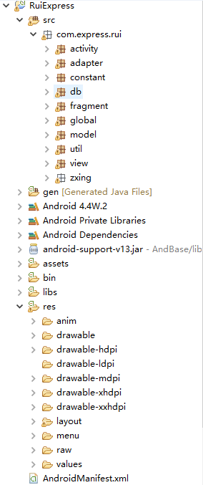

图3-5目录结构

1. **数据库设计**

**4.1概念结构设计**

通过对系统分析而得到的用户需求抽象为反应用户观点的信息结构，进行概念结构的设计。概念结构设计主要采用了基本的实体——E-R图方法。根据系统分析的要求，首先确定实体集和属性，然后根据实体，确定了相应的联系。我先进行了局部E-R模型的分析，然后对局部的的E-R模型记性合并得到了最终的全局E-R模型。

用户实体属性图如图4-1所示。



图4-1 用户实体属性图

收藏快递单的实体属性图如图4-2所示。

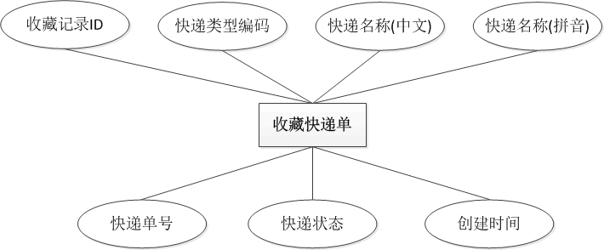

图4-2 收藏快递单的实体属性图

预约快递单实体属性图如图4-3所示。



图4-3 预约快递单的实体属性图

系统的总体E-R图如图4-4所示。

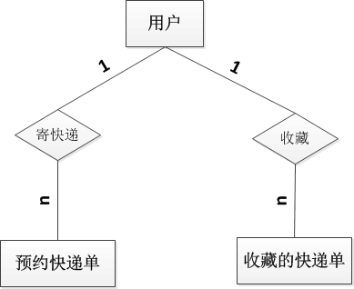

图4-4 系统总体E-R图

**4.2数据表设计**

根据概念结构设计得到的全局E-R模型图，进行逻辑设计，主要是将E-R模型向关系模型转换，根据相应转换规则，得到3张数据表：用户信息表，寄快递数据表，查询快递数据表。

1. 用户信息表

用户信息表见表4-1。

表4-1 用户信息表

|  |  |  |  |  |
| --- | --- | --- | --- | --- |
| **字段标识** | **字段名称** | **数据类型** | **是否主键** | **可否为空** |
| id | 用户ID/记录ID | INTEGER | 是 | 否 |
| headimage | 头像路径 | TEXT | 否 | 否 |
| isLogin | 是否登录：0-未登录登录：1-登录 | TEXT | 否 | 否 |
| nickName | 昵称 | TEXT | 否 | 否 |
| passWord | 密码 | TEXT | 否 | 否 |
| type | 类型 | INTEGER | 否 | 否 |
| userName | 用户名 | TEXT | 否 | 否 |

1. 寄快递查询表

寄快递查询表见表4-2。

表4-2 寄快递查询表

|  |  |  |  |  |
| --- | --- | --- | --- | --- |
| **字段标识** | **字段名称** | **数据类型** | **是否主键** | **可否为空** |
| id | 记录ID，自增 | TEXT | 是 | 否 |
| expCode | 快递公司编号 | TEXT | 否 | 否 |
| expName | 快递公司名称 | TEXT | 否 | 否 |
| reAddressStr | 收件人地址 | TEXT | 否 | 否 |
| reNameStr | 收件人姓名 | TEXT | 否 | 否 |
| rePhoneStr | 收件电话 | TEXT | 否 | 否 |
| reProvinceStr | 收件人省份 | TEXT | 否 | 否 |
| sdAddressStr | 发件人地址 | TEXT | 否 | 否 |
| sdDescStr | 商品备注 | TEXT | 否 | 否 |
| sdGoodsStr | 货物名称 | TEXT | 否 | 否 |
| sdNameStr | 发件人姓名 | TEXT | 否 | 否 |
| sdPhoneStr | 发件人电话 | TEXT | 否 | 否 |
| time | 时间 | TEXT | 否 | 否 |
| userName | 用户名 | TEXT | 否 | 否 |

1. 快递单查询表

快递单查询表见表4-3。

表4-3 快递单查询表

|  |  |  |  |  |
| --- | --- | --- | --- | --- |
| **字段标识** | **字段名称** | **数据类型** | **是否主键** | **可否为空** |
| id | 记录ID，自增 | INTEGER | 是 | 否 |
| expCode | 快递代码 | TEXT | 否 | 否 |
| expNameHZ | 快递中文代码 | TEXT | 否 | 否 |
| expNamePY | 订单英文编号 | TEXT | 否 | 否 |
| mailNo | 订单号 | TEXT | 否 | 否 |
| status | 查询结果状态 | TEXT | 否 | 否 |
| time | 最新时间 | TEXT | 否 | 否 |



**第5章 系统实现**

**5.1 系统界面设计**

**5.1.1 载入界面**

选择手机上面的快递查询客户端图标并点击，紧接着进入到如图5-1所示的系统载入界面。



图5-1 系统载入界面

因为手机系统需要一个载入这款软件的过程，一般会在两秒钟左右，为了减轻用户等待软件载入时的乏味感，我们会选择一张能够缓和用户心情的图片，而这张图片不会是固定的，它会经常更新。

**5.1.2 主界面**

系统载入完毕之后将会进入到主界面，也就是“查快递”界面，用户可以根据自己的需求用手机点击下方Tab页或者是滑动来切换界面。系统主界面如图5-2所示。

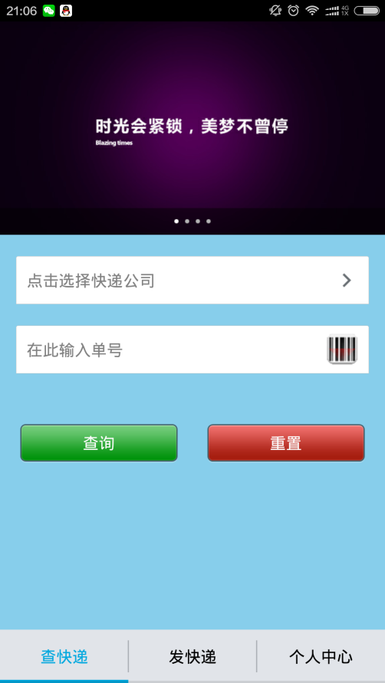

图5-2 系统主界面

Android的每一个可视化界面，都有它们各自的布局配置文件，在这些文件里面放置着各种布局文件和资源文件如图片、文字、颜色的引用，代码对各配置文件会在运行时进行读取，不同的可视化界面和绚丽的效果就是这样形成的。快递查询APP主界面是一个MainActivity，Android工程在每个Activity启动的时候首先执行onCreate()方法，onCreate()如下：

@Override

Protected void onCreate(Bundle savedInstanceState){

super.onCreate(savedInstanceState);

requestWindowFeature(Window.FEATURE_NO_TITLE);

setContentView(R.layout.activity_main);

}

在主界面中，“查快递”、“发快递”和“个人中心”三个Tab切换效果我们是采用的ViewPager+fragment模式，三个Tab对应的三个fragment分别为：QueryExpressFragment.java、SendExpressFragment.java、UserInfoFragment.java。

**5.2 用户模块实现**

**5.2.1 用户注册和登录**

首次登录之后，整个应用是处于未登录状态，快递查询与发快递等功能都无法正常使用，只有登录之后才可以。

登录注册界面如图5-3所示。

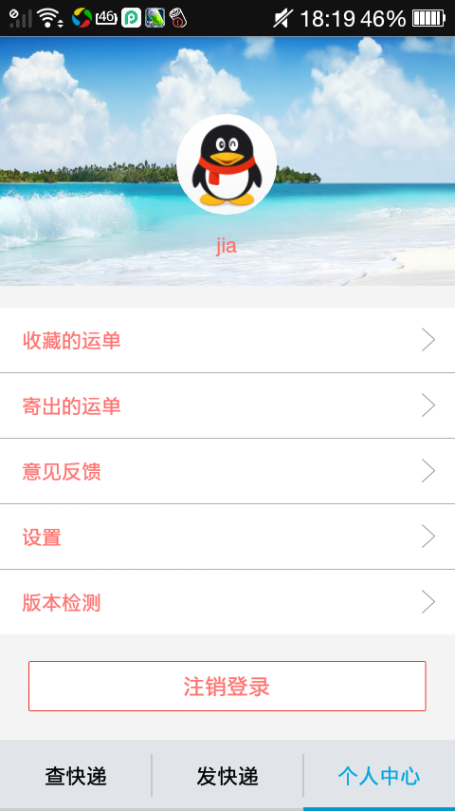

图5-3登录界面

我们可以在登录成功之后看到用户的头像以及昵称。点击头像如图5-4所示。

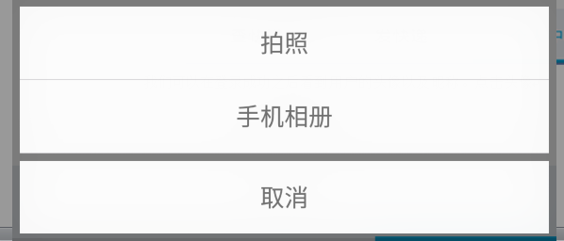

图5-4 设置头像

我们可以通过拍照或者是从手机相册选取两种方式更改头像。这里我们是通过pwpWindow的方式显示出这个dialog，实现方式如下：

btn_view.setOnClickListener(new OnClickListener() {

@Override

public void onClick(View arg0) {

choseImageDialog.dismiss();

ImageUtil.getInstance().imageListClear();

try {

Intent intent = new Intent(Intent.ACTION_GET_CONTENT, null);

intent.setType("image/*");

startActivityForResult(intent, PHOTO_PICKED_WITH_DATA);

} catch (ActivityNotFoundException e) {

((AbActivity) getActivity()).showToast("没有找到照片");

}

}

}

得到照片的bitmap我们就可以直接进行显示了。为了防止显示照片的时候出现内存溢出的BUG，我们需要使用Universal-Image-Loader，通过Universal-Image-Loader进行异步加载照片可以防止内存溢出。

**5.2.2用户资料修改**

注册界面是给用户填写个人资料进行注册使用，界面效果如图5-5所示。

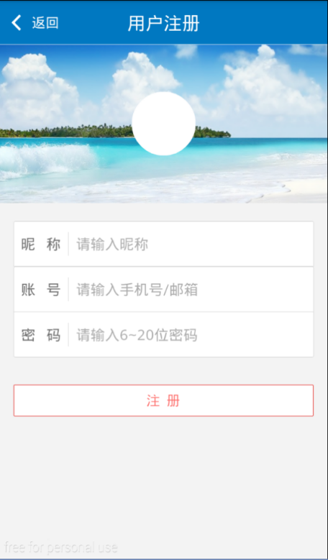

图5-5用户注册

在这里，我们需要选择头像、输入昵称、账号和密码进行注册，注册信息将保存在数据库的用户表中。首次使用程序注册成功之后将会自动登录，如果想要更换账号的话，需要在个人中心界面点击注销登录，然后重新登录即可。

注册成功之后，我们需要登录应用程序。登录界面效果如图5-6所示。

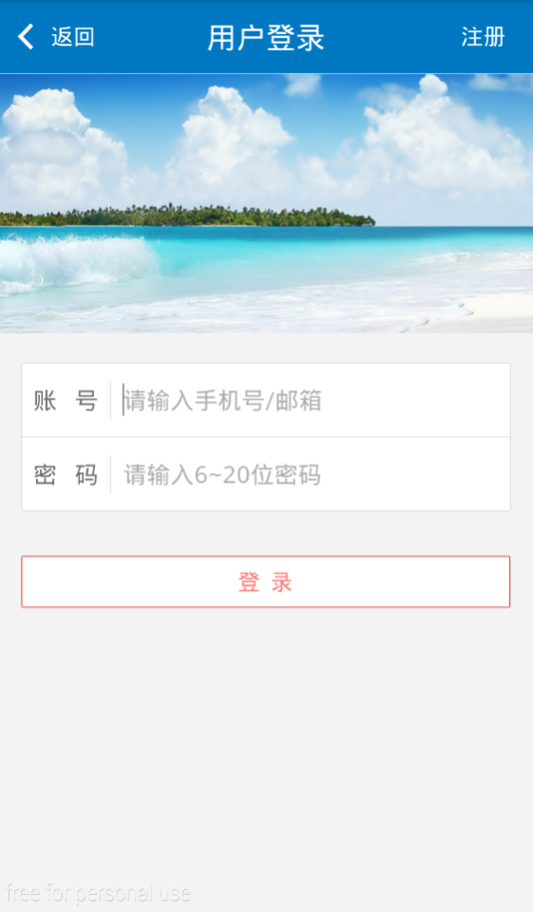

图5-6用户登录

使用已经注册的账号和密码进行登录，以使用本应用程序所有的完整功能。登录成功之后，再次打开应用程序将会自动登录，无需再次登录。

**5.2.3 推送设置**

设置功能是针对于程序的推送功能，每次来新消息了，是否希望有振动或者是铃声提醒呢？设置功能中的是否开关信息将保存在SharedPreferences中直到程序被卸载。推送设置界面如图5-7所示。

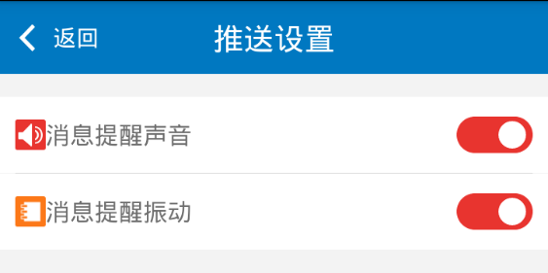

图5-7推送设置

**5.2.4 意见反馈**

用户使用程序是否满意？希望有什么改进意见，那么都可以通过意见反馈界面，填写您的意见，点击提交，我们将及时看到并且采纳。如图5-8所示。

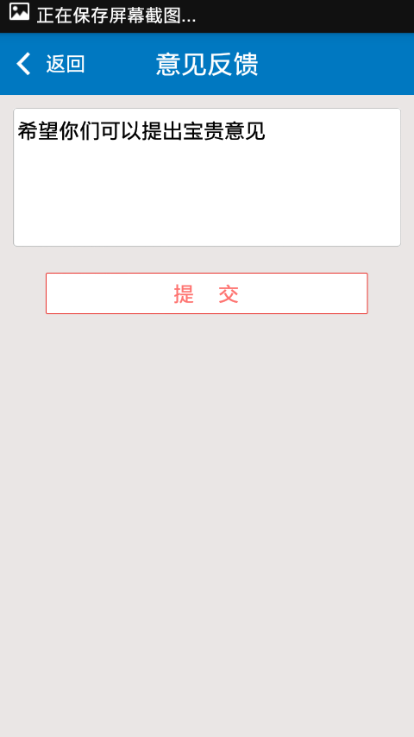

图5-8意见反馈

**5.2.5 收藏快递单号**

该界面展示所有被用户收藏的快递单号列表。在这个列表中，我们将直接看到运单的快递公司、快递单号、快递单状态以及最新状态更新时间。如图5-9所示。

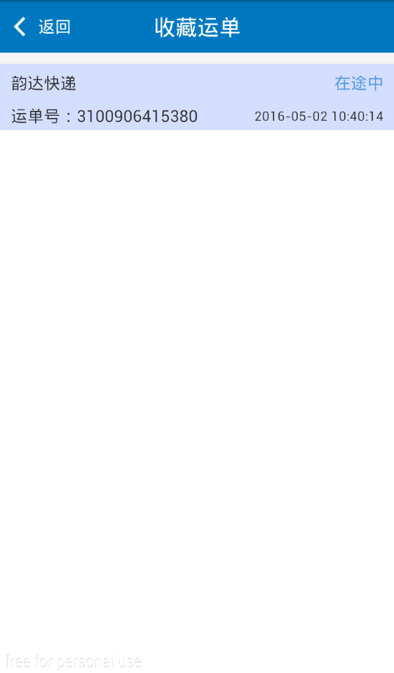

图5-9收藏运单

点击列表项，可以进行快递单详情查询。并展示在“物流详情”界面。

同样，寄出快递单界面展示效果与收藏快递单相同。

**5.3 快递信息查询实现**

**5.3.1 选择快递公司**

点击选择快递公司，进入选择快递公司界面，如图5-10所示。

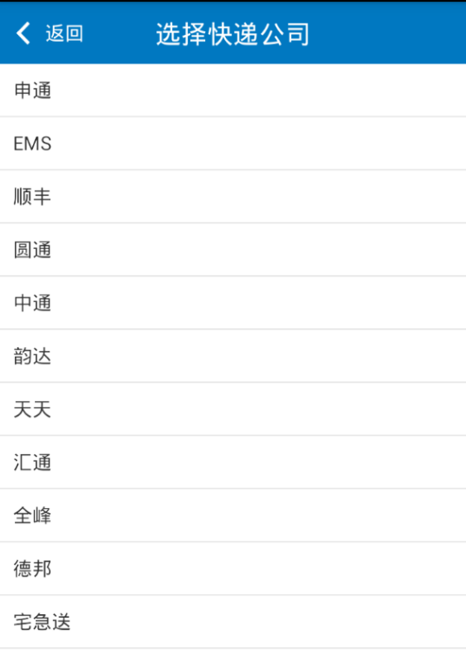

图5-10 快递公司界面

此处打开新的Activity我们采用的是startActivityForResult方法，而不是startActivity，他们的不同之处在于：

1.startActivity( )

这是一个跳转界面，跳转到目标页面，必须再使用一次startActivity( )才能回当前页面。

2.startActivityForResult( )

在选择快递公司界面，我们点击快递公司列表中的某一项之后，我们先需要做的事情是setResult然后才是finish()关闭界面，将快递公司编号以及名称等作为参数返回给主界面；在查快递QueryExpressFragment界面，通过onActivityResult方法可以接受到返回的参数，具体如下：

@Override

public void onActivityResult(int requestCode, int resultCode, Intent data) {

// TODO Auto-generated method stub

if (data == null) {

return;

}

super.onActivityResult(requestCode, resultCode, data);

if (requestCode == 1) { // 说明是快递选择触发的

code = data.getStringExtra("code");

String name = data.getStringExtra("name");

nameTv.setText(name);

} else if (requestCode == 0) { // 扫描按钮触发的

Bundle bundle = data.getExtras();

String scanResult = bundle.getString("result");

numberEt.setText(scanResult);

}

}

接收到快递公司名称的参数之后将其显示到文本框中，将快递公司对应的code保存备用。

同样，在点击扫描按钮的时候也是通过同样的方法获得到快递单号，并且显示到输入框内。

扫描单号功能，我们是采用的目前使用最广泛的第三方工具zxing扫描。zxing工具可以通过扫描单号上面的条码或者是二维码，并且解析出对应的单号返回给我们使用。如图5-11所示。

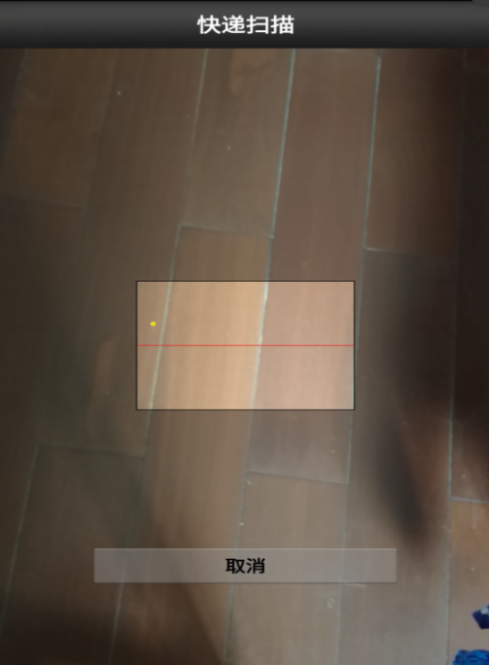

图5-11 快递扫描

有了快递公司的code，以及运单号，我们就可以查询快递物流信息了。

**5.3.2 查询及物流详情显示**

快递信息查询我们使用的是爱快递查询API，通过http调用爱快递查询API的快递查询接口，可以查询到相应的快递物流信息。爱快递网站可以提供国内90多家快递的物流订单，比如我们平时经常见到的一些快递，例如：申通、圆通、顺丰、韵达、天天快递等的查询服务，而且，这个网站的接口都是可以不需要花钱的。

调用方式：

http://www.aikuaidi.cn/rest/?key=[]&order=[]&id=[]&ord=[]&show=[]

表5-1 传入参数表

|  |  |  |  |
| --- | --- | --- | --- |
| **参数名称** | **类型** | **是否必需** | **描述** |
| order | string | 是 | 快递单号，请注意区分大小写 |
| id | string | 是 | 快递代号，如：圆通（yuantong）、申通（shentong） |
| ord | string | 可选 | 排序规则：  asc：按时间旧到新排序；  desc：按时间新到旧排序；  不传默认值：asc。 |
| show | string | 可选 | 返回类型：  json：返回json字符串；  xml：返回xml字符串；  html：返回html字符串；  不传默认值：json。 |

快递API返回参数

查询结果返回为标准的Json格式，可以直接通过Gson进行解析。

返回结果示例：

{

"id": "dtwl",

"name": "大田物流",

"order": "6108241734",

"num": 107,

"updateTime": "2013-02-20 12:28:16",

"message": "",

"errCode": 0,

"status": 3,

"data": [

{

"time": "2012-03-21 11:41:06",

"content": "长沙站 XXX"

},

{

"time": "2012-03-21 09:16:27",

"content": "到达XXX"

}

]

}

表5-2返回参数

|  |  |
| --- | --- |
| **参数名称** | **字段描述** |
| id | 快递代号，如：圆通（yuantong）、申通（shentong） |
| name | 快递名称 |
| order | 快递单号，请注意区分大小写 |
| num | 当天已使用次数 |
| updateTime | 该记录最后查询时间（在30分钟内同快递同单号多次将查询返回缓存数据） |
| message | 输出消息内容（可忽略） |
| errCode | 返回错误码：  0：无错误；  1：快递KEY无效；  2：快递代号无效，  3：访问次数达到最大额度；  4：查询服务器返回错误即返回状态码非200；  5：程序执行出错。 |
| status | 订单跟踪状态：  0：查询出错（即errCode!=0）；  1：暂无记录；  2：在途中；  3：派送中；  4：已签收；  5：拒收；  6：疑难件；  7：退回。 |
| data | 订单跟踪数据集合 |

物流详情界面通过时间轴的方式展现物流信息，是按照时间排序的，如图5-12所示。

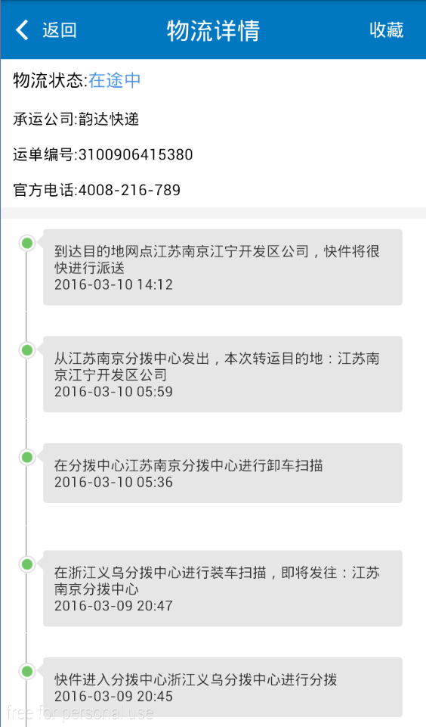

图5-12物流详情

查询到的快递物流信息是一个JsonArray数组，将数组解析出来之后，通过ListView实现时间轴展示。

时间轴的实现方法，通过判断该行是否为第一行或者是最后一行，如果是第一行的话，就去掉时间轴点以上的竖线，如果是最后一行，则去掉时间点下方的竖线，以此实现此功能。

点击右上角“收藏”按钮，可以将此条运单信息收藏到“我的收藏”功能中，会将此条记录的运单号和快递公司Code保存下来，方便下次快捷查询。收藏之后按钮上的字将变成“取消收藏”。

**5.4寄快递模块实现**

寄快递功能是通过填写基本资料并且将其发送给对应的快递公司以期望达到在线寄快递的功能。界面效果如图5-13所示。

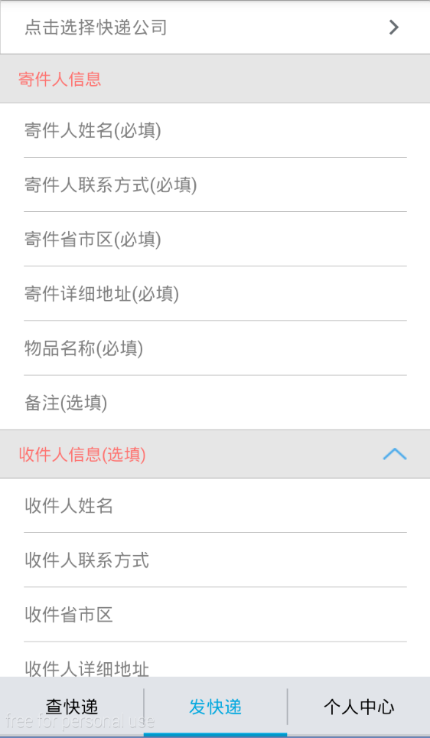

图5-13 寄快递界面

这个界面对应了布局文件fragment_send_express_layout.xml。在这个布局里面，布局文件的结构如下：

<ScrollView>

<LinearLayout>

<LinearLayout>

<RelativeLayout></ RelativeLayout>

<RelativeLayout></ RelativeLayout>

</ LinearLayout>

<LinearLayout>

<RelativeLayout></ RelativeLayout>

<RelativeLayout></ RelativeLayout>

</ LinearLayout>

</ LinearLayout>

</ScrollView>

最外层的ScrollView是为了保证当这个界面的高度超过手机屏幕高度之后，可以实现滚动功能。而ScrollView内部，先包裹一个总体的LinearLayout，在在内部包裹多个子LinearLayout，是因为ScrollView内部只允许有一个布局，防止别的控件Widget与ScrollView抢夺滚动事件。

在这个界面，我们需要首先选择快递公司，然后将寄件人信息、物品信息填写完整，收件人信息属于可填信息。点击“预约寄件”则这一份寄件订单将发送到我们选择的快递公司服务器，快递公司将会根据我们的地址分配快递员进行上门揽件。让我们足不出户就可以发快递。

##### 

1. **系统测试**

**6.1测试目的**

软件测试是保证软件质量的一个重要活动,它贯穿于整个软件的开发生命周期,是软件项目实施不可缺少的环节。软件测试的直接目的就是发现软件中存在的一些问题,从而能够改正软件中的错误、弥补软件中的缺陷、完善软件的功能,从而保证开发软件的质量和性能。

软件测试的目的就是想找到网站中的一些错误，这样才是软件测试的目的，针对这个目的，我们可以直接选择代码比较复杂的地方或者出错很多的一些。软件测试是为了发现错误而执行程序的过程; 测试是为了证明程序有是有错误的，而不是证明程序没有错误; 一个好的测试用例是在于它能发现到目前为止没有发现的错误;一个成功的测试就是发现了到目前为止没有被发现的错误的测试。

**6.2测试流程**

1.用户模块测试

用户模块主要包括了用户的注册，登录，资料修改以及一些推送设置，通过测试可以发现用户可以进行正常的注册，登录，资料修改和推送设置，这就达到了我们所要的要求。

1. 快递查询模块测试

这个模块主要就根据用户的快递单号进行快递的物流查询，获取单号的方式可以有用户手动输入单号，还可以对单号进行扫描获取。经过测试，一切正常，可以正常选择快递公司，然后，可以对单号进行两种方式的获取，并且，可以正常获取到快递的物流信息。

3.寄件模块测试

这个模块的主要功能就是用户的寄件，只有登录了的用户才可以进行快递的寄件，寄件的时候要填写寄件人和收件人的信息。经过测试以后，这些功能都可以正常使用。

4.软件整体测试

软件开发完成以后，最终的目的就是要与软件中其他部分配和运行，进行软件测试。软件测试包括恢复性测试、安全性测试、强度测试和性能测试等。

单独的软件测试主要有以下几方面：

（1）功能性测试：测试软件否满足开发需求，是否完整提供设计所描述的所有功能，是否所有的用户需求都得到了满足。功能测试是软件测试过程中最常用和必须的测试，通常还会以正式的软件测试说明书为测试标准。

（2）强度测试及性能测试：测试软件能力最高实际执行限度，即软件在一些超负荷情况下功能运行、实现的情况。

（3）安全性测试：验证安装在软件内的保护机构能够准确的对软件进行保护，使之不受任何外部因素的干扰。安全性测试主要是对权限软件的测试和对非法数据、错误数据、和无效数据的干扰能力进行测试。

经过上述的测试过程对软件进行详细的测试之后，如果程序基本上可以满足软件的开发要求，那就代表这测试结束了。

**6.3测试结果**

软件基本达到设计需求，所有功能基本完整，用户界面友好无瑕疵。但是，依然存在以下一些还需要改进的地方，比如：在快递查询时时间上可能等待的比较长。总体改进后，出现的问题已基本得以解决，系统性能稳定，可以正常使用。但系统还不够完善，在软件投入使用后，必然会有一些隐藏的错误问题被暴露出来。在以后的学习中，要加强这方面的学习，多查阅资料、多实践积累经验，避免上述的缺憾和限制。

测试结果如图6-1。

表6.1 系统模块功能测试结果

|  |  |  |  |
| --- | --- | --- | --- |
| **模块** | **预计功能** | **实际功能** | **造成差别原因** |
| 用户 | 用户注册，用户登录管理，用户资料修改，推送设置，意见反馈 | 一致 | 无 |
| 查快递 | 选择快递公司，输入、扫描运单  查询，查询结果 | 一致 | 无 |
| 寄快递 | 选择快递公司，输入个人信息，输入货物信息 | 一致 | 无 |

**结束语**

通过基于Android的快递查询应用软件开发，让我对android软件的整体设计有了很深入的了解，对整个开发流程也有了十分清晰的认识。之前没有接触过Android以为会很难理解，但是，经过这次毕业设计之后让我更好的了解了Android，并知道了如何去搭建结构，设计我的App。不管开发哪一款应用软件，我们都需要抓住其核心部分，而这款基于Android的快递查询应用软件的核心部分就是快递查询、寄快递以及运单收藏、个人中心、登录注册等。一旦掌握了这几个核心的部分，我们的应用程序就可以基本上实现我们想要的功能。而其他的功能也都是以这个为基础，在整个应用软件的功能上进行了补充与完善。

基于Android的快递查询应用软件实现了用户登录注册、快递查询、寄出快递、快递运单收藏、物流信息时间轴展示等功能。运用的是当前最热门的Android系统，Android操作系统是一款基于Linux的手机操作系统，以Java语言编写加上SQLite数据库，加上SharedOreference配置文件的组合方式进行数据处理。

经测试，基于Android的快递查询应用软件的所有功能都能顺利使用，为用户及时查询快递信息提供了一个便捷、稳定的平台。

**参考文献**

1. 武永亮. Android开发范例实战宝典[M]. 北京：清华大学出版社，2014.
2. 李兴华. Android开发实战经典[M]. 北京：清华大学出版社，2012.
3. 郭金尚. Android经典项目案例开发实战宝典[M]. 北京：清华大学出版社，2013.
4. （印度）Satya Komatineni，（美）Dave MacLean 著，曾少宁，杨越 译. 精通Android[M]. 北京：人民邮电出版社，2013.
5. 邵长恒. Android热门应用开发详解[M]. 北京：电子工业出版社，2013.
6. 于宝琴，武淑萍，杜广伟. 网购快递物流服务系统测评的枝模型仿真[J]. 中国管理科学，2014, 22(12):72-78.
7. 武玉坤. 高并发校园快递超市系统[J]. 计算机系统应用，2015(9):248-251.
8. 赵园园. 电子商务环境下社区智能快递系统助力快递末端配送效率提升[J]. 物流技术：装备版，2015, 34(1):158-160.
9. 明日科技. Java从入门到精通（第3版）[M]. 北京：清华大学出版社，2012.
10. 高洪岩. Java多线程编程核心技术[M]. 北京：机械工业出版社，2015.
11. （美）格兰特·艾伦，迈克·欧文斯 著，杨谦 等译. SQLite权威指南（第2版）[M]. 北京：电子工业出版社，2012.
12. 田智. 安卓平台快递派送辅助软件开发[J]. 电脑编程技巧与维护，2015(24):55-57.
13. 王鹏，黄忠. 基于Android和STM32的新型智能快递终端的研究与设计[J]. 科技广场，2014(8):237-242.
14. 周森鹏，徐杰，陆正球. 基于Android平台的校园掌中行设计与实现[J]. 现代计算机：专业版，2014(22):60-63.
15. 卢欣欣，殷秀叶. 二维码在物流领域应用研究[J]. 软件导刊，2014(12):17-18.

**致谢**

经历了两个多月的时间，我终于写完了这篇论文，在这段充满着奋斗的过程中，给我的学生生涯带来了很多的激情和收获。期间，我遇到了很多我自己不是很会解决的问题，但是，我的同学和老师都给我很大的帮助，特别是我的论文指导老师——柳益君老师，她对我不厌其烦的对我进行了指导，认真仔细的检查了我的论文，标出论文中我写的不妥当的地方，对我后续的修改提供了很大的帮助。在这里，我还要向大学四年来所有教过我知识的老师们表示我由衷的感谢之情！

同时，我也要感谢在这篇论文中我参考到的那些学者的专著，要是没有这些学者的著作给我做参考，我就不会完成我这篇论文。至此，我还要感谢我的舍友和同学们，在论文写作过程中，她们提供了我很多帮，给我很多的鼓励，有不懂的地方她们也及时给我提供了帮助，

我知道，以我现在的学术水平写出来的这篇论文，肯定还有很多的不足之处，还希望各位老师可以多批评指正，在日后的生活中，我一定会努力提高自己的学术水平。